Министерство образования и науки Российской Федерации

федеральное государственное бюджетное образовательное учреждение высшего образования

«Российский экономический университет им. Г.В. Плеханова»

МОСКОВСКИЙ ПРИБОРОСТРОИТЕЛЬНЫЙ ТЕХНИКУМ

Специальность 09.02.03 «Программирование в компьютерных системах»

ОТЧЁТ

Общепрофессиональная дисциплина «МДК 01.02 Прикладное программирование»

Листов: ____

|  |  |
| --- | --- |
| Выполнил студент  Группы П-4-16  Грядущий Денис Алексеевич | Проверил преподаватель  _______А.А. Комаров  «__»________________ |

Москва 2018

«Простейший калькулятор»

Цель работы: разработать простейший консольный калькулятор на языке программирования C#.

Для создания простейшего калькулятора на языке C# был написан следующий программный код

using System;

namespace IFFF

{

class Program

{

static void Main(string[] args)

{

double a, b, res;

int pr,aInt,bInt,cInt;

char curr = 'a';

do

{

Menu();

try

{

curr = Convert.ToChar(Console.ReadLine());

}

catch

{

Console.WriteLine("Ошибка");

}

Console.Clear();

switch (curr) {

case '/':

Vvedite('a');

a = Convert.ToDouble (Console.ReadLine());

Vvedite('b');

b = Convert.ToDouble(Console.ReadLine());

res = a / b;

Console.WriteLine($"Резлуьтат {res}");

break;

case '*':

Vvedite('a');

a = Convert.ToDouble(Console.ReadLine());

Vvedite('b');

b = Convert.ToDouble(Console.ReadLine());

res = a * b;

Console.WriteLine($"Резлуьтат {res}");

break;

case '+':

Vvedite('a');

a = Convert.ToDouble(Console.ReadLine());

Vvedite('b');

b = Convert.ToDouble(Console.ReadLine());

res = a + b;

Console.WriteLine($"Резлуьтат {res}");

break;

case '-':

Vvedite('a');

a = Convert.ToDouble(Console.ReadLine());

Vvedite('b');

b = Convert.ToDouble(Console.ReadLine());

res = a - b;

Console.WriteLine($"Резлуьтат {res}");

break;

case '2':

Vvedite('a');

pr = Convert.ToInt32(Console.ReadLine());

Console.WriteLine($"Результат {Convert.ToString(pr, 2)}");

break;

case 'k':

Vvedite('a');

aInt = Convert.ToInt32(Console.ReadLine());

Vvedite('b');

bInt = Convert.ToInt32(Console.ReadLine());

Vvedite('c');

cInt = Convert.ToInt32(Console.ReadLine());

KvadratnoeYravnenie(aInt, bInt, cInt);

break;

default:

Console.WriteLine("Ошибка");

break;

}

Console.ReadKey();

Console.Clear();

} while (curr != 'e');

Console.ReadKey();

}

static void Menu()

{

Console.WriteLine("Деление /");

Console.WriteLine("Умножение *");

Console.WriteLine("Сложение +");

Console.WriteLine("Разность -");

Console.WriteLine("В двоичную 2");

Console.WriteLine("Квадратное уравнение k");

}

static void Vvedite(char a)

{

Console.WriteLine($"Введите {a}");

}

static void KvadratnoeYravnenie(int a,int b,int c)

{

double d = Math.Pow(b, 2) - 4 * a * c;

if(d>0 || d == 0)

{

double x1 = (-b + Math.Sqrt(d)) / (2 * a);

double x2 = (-b - Math.Sqrt(d)) / (2 * a);

Console.WriteLine($"X1 = {x1} \n" +

$"X2 = {x2}\n" +

$"D = {d}");

}

else

{

Console.WriteLine("D Меньше нуля");

}

}

}

}

При запуске этого программного кода будет запущено окно консоли, в котором будет отображено меню.

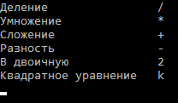

Рисунок - Меню программы

Для того что бы выполнить какой-либо пункт меню необходимо нажать на соответствующий символ на клавиатуре, а затем на enter. Например, результат выполнения деления.

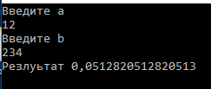

Рисунок - Пример делания

Квадратное уравнение высчитывается с помощью созданной функции. Ее содержание представлено на рисунке.

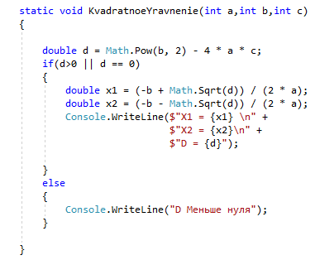

Рисунок - Метод вычисления квадратного уравнения

В программе реализована возможность перевода числа в двоичную систему счисления. Результат выполнения показан на рисунке.

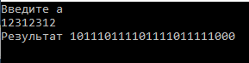

Рисунок – Результат перевода в двоичную систему счисления

Для реализации перевода в двоичную систему счисления был использован метод “Convert.ToString()”.

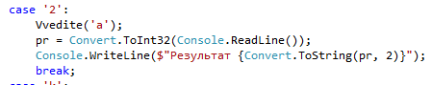

Рисунок – Код осуществляющий перевод в двоичную систему счисления

И возможность решения квадратных уравнений. Результат выполнения показан на рисунке.

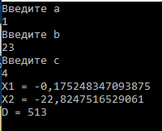

Рисунок - Решение квадратного уравнения

Вывод: в результате выполнения данной практической работы были получены навыки работы с базовыми функциями языка C#.